**Feuille de route 6**

**Objectifs :**

* Etude du fonctionnement des verbes avec les pronoms ILS, ELLES. Nous terminons par un pronom facile…

**Matériel :**

* Le livre présentant l’histoire de Conjumine,
* L’affiche d’Ellis,
* Les fiches de tri par enfant. Toutes les classes travaillent sur les mêmes cartes,
* Le livret d’aide de chaque enfant,
* Un exemplaire du tableau linéaire qu’on trouvera dans le livre du maître ou ci-dessus,
* Une feuille blanche par enfant pour leur schéma heuristique,
* Une fiche d’exercices d’entrainement (voir le jeu des diamants),
* Une fiche d’exercices d’évaluation (voir le livret des conjumines).

**Déroulement :**

|  |  |
| --- | --- |
| **Les étapes** | **Quelques commentaires** |
| **Etape 1 : l’histoire**  Rappel du début de l’histoire par un système de questions/réponses puis lecture par l’adulte de la partie concernant Ellis.    Il présente l’affiche d’Ellis.  Il termine l’histoire. | Aide-mémoires pour Ellis :   * Elle est la conjumine des ENT * Etre Naturellement Terrifié et Opération Naturellement Terrifiante (mémoire auditive) * Le monstre qui fait une ONT : Opération Naturellement Terrifiante (mémoire visuelle). |
| **Etape 2 : tri pour comprendre comment ça marche –**  Travail individuel avec les cartes de tri de ILS, ELLES.  Nous revenons au type de tri comme avec VOUS, sans avoir besoin des verbes à l’infinitif.  Nous avons 2 familles : ENT et ONT et c’est très facile à comprendre en s’appuyant sur ce qu’on entend. | Il faudra prendre un temps pour faire remarquer aux élèves que le ONS de NOUS est différent du ONT de ILS ou ELLES.  Voir la fiches de tri, qui est la même pour toutes les classes |
| **Etape 4** : **mise en forme de ce qui a été compris et en garder une trace : schéma heuristique, tableau linéaire, schéma de la méthode.**  Même chose que pour les pronoms précédents. |  |
| **Etape 4** : **exercices d’entrainement pour mémoriser** |  |
| **Etape 5** : **évaluation** |  |

Tableau linéaire :

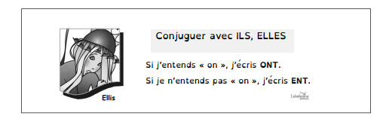

Fiche de tri de ILS, ELLES :

